事业单位法人证书变更
法人代表人操作指南
- 网站名称及链接
网站名称：机关赋码和事业单位登记管理网，网站链接：（http://www.gjsy.gov.cn/）。
- 操作步骤
第一步，进入网页点击“事业单位用户服务”。
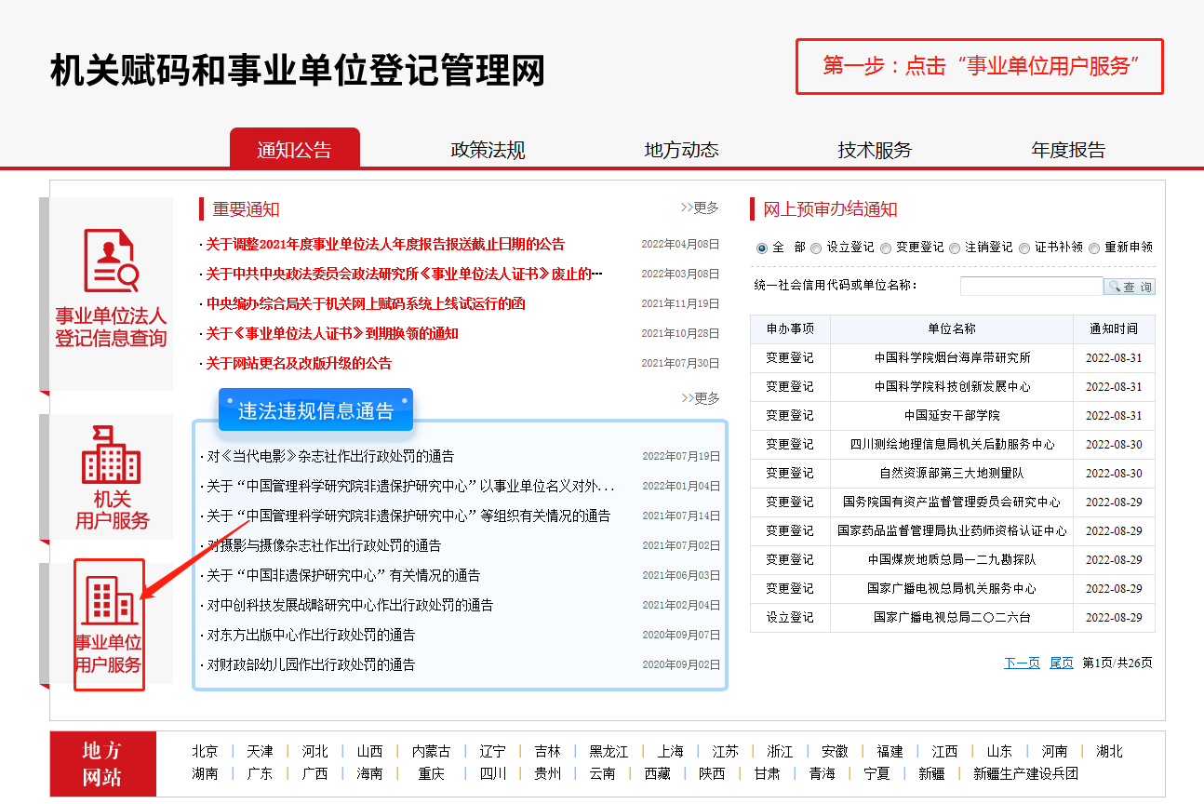
第二步，点击“申请变更登记”
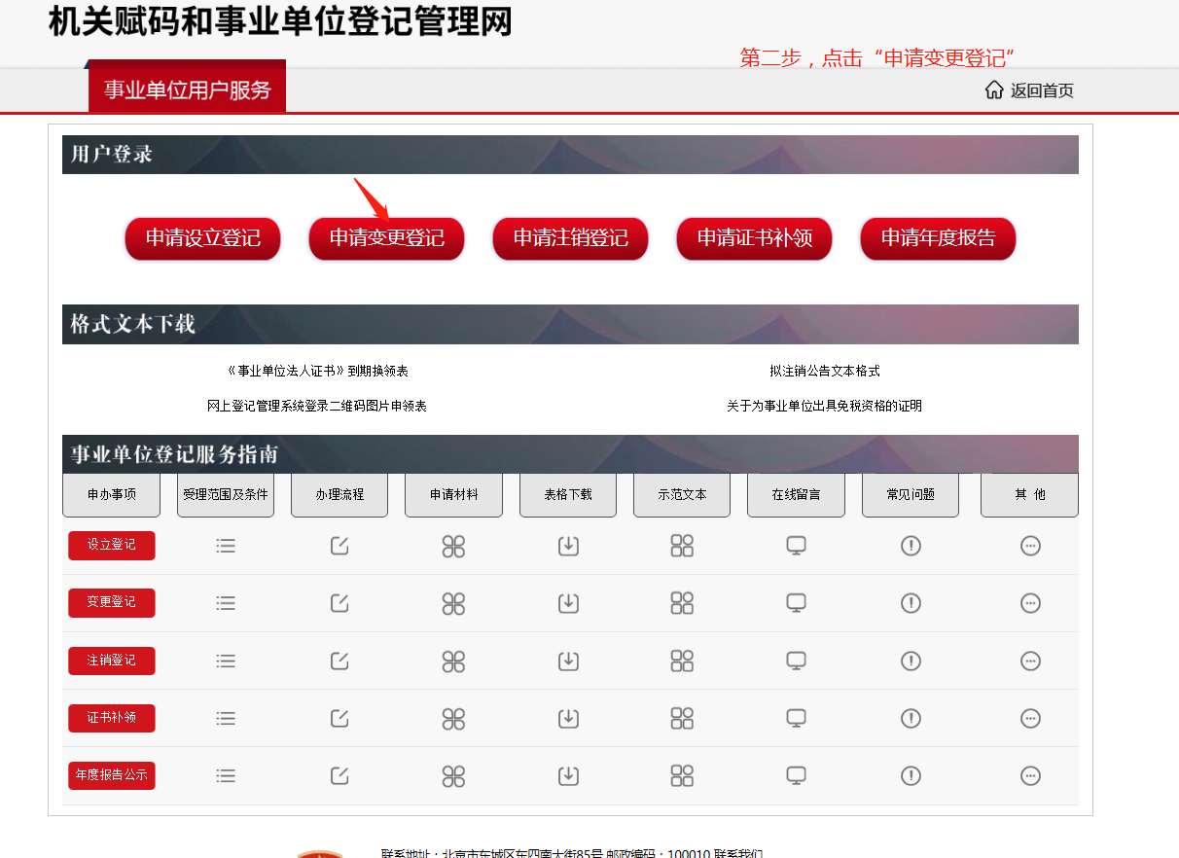
第三步，点击“图片登录”，随后点击“浏览”，选择图片二维码进行登录（如图片二维码已丢失，需联系编办工作人员领取）。
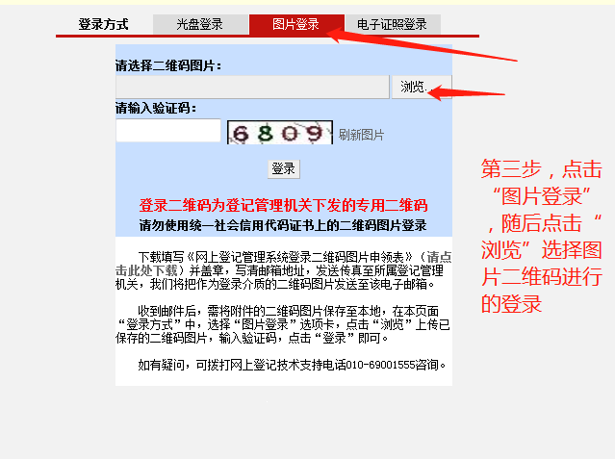
第四步，点击“变更登记申请书”，并填写相应内容。
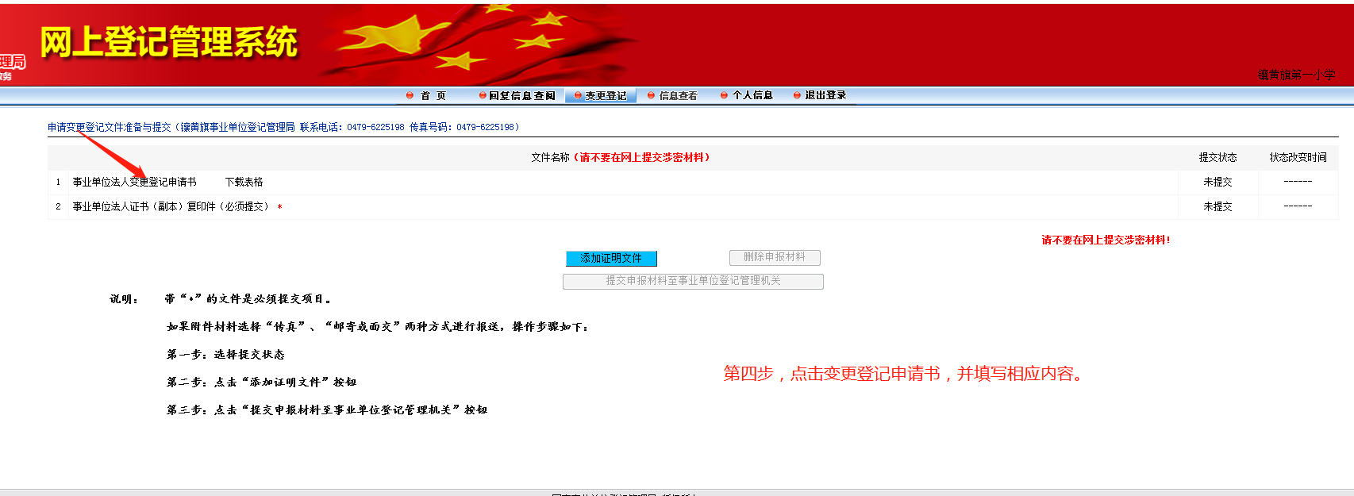
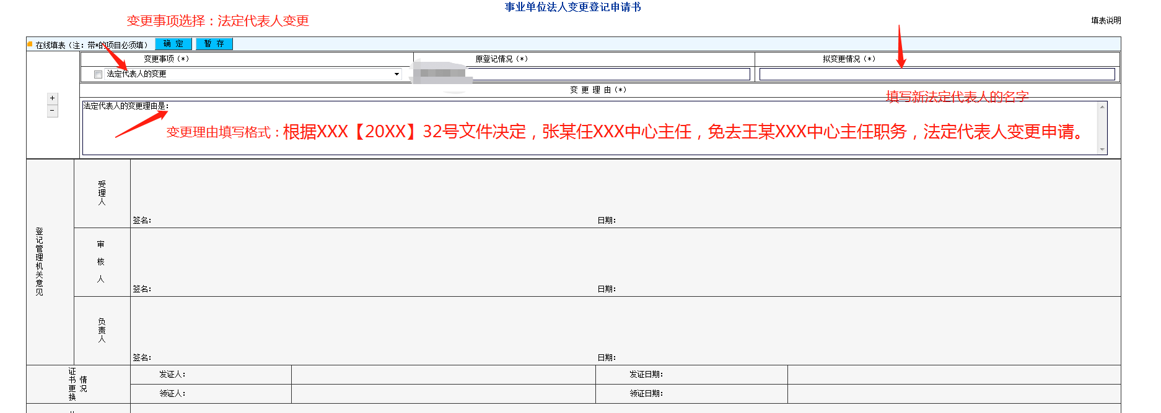
*变更登记申请书填写要求，变更事项需选择法定代表人变更，拟变更情况需填写新法定代表人的名字，变更理由需以“根据XXX【20XX】32号文件决定，张某任XX中心主任，免去王某XXX中心主任职务，法定代表人申请变更”格式填写。
示范文本：
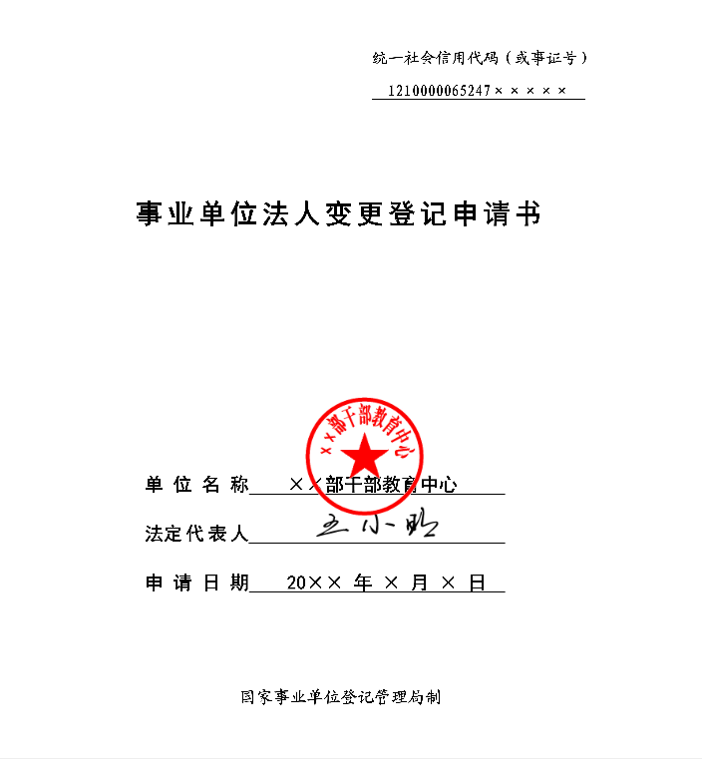
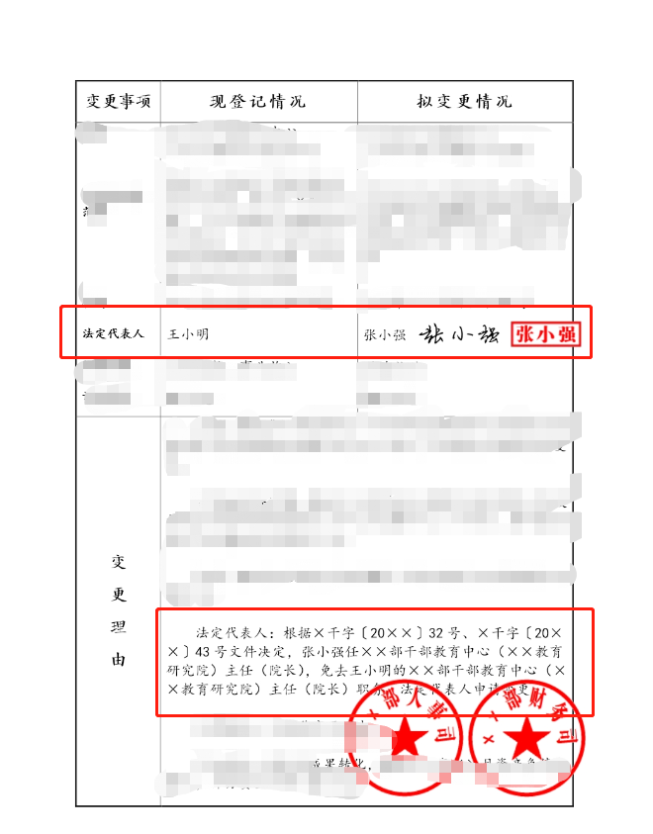
第五步，根据系统提示要求，选择上传或填写相关材料。
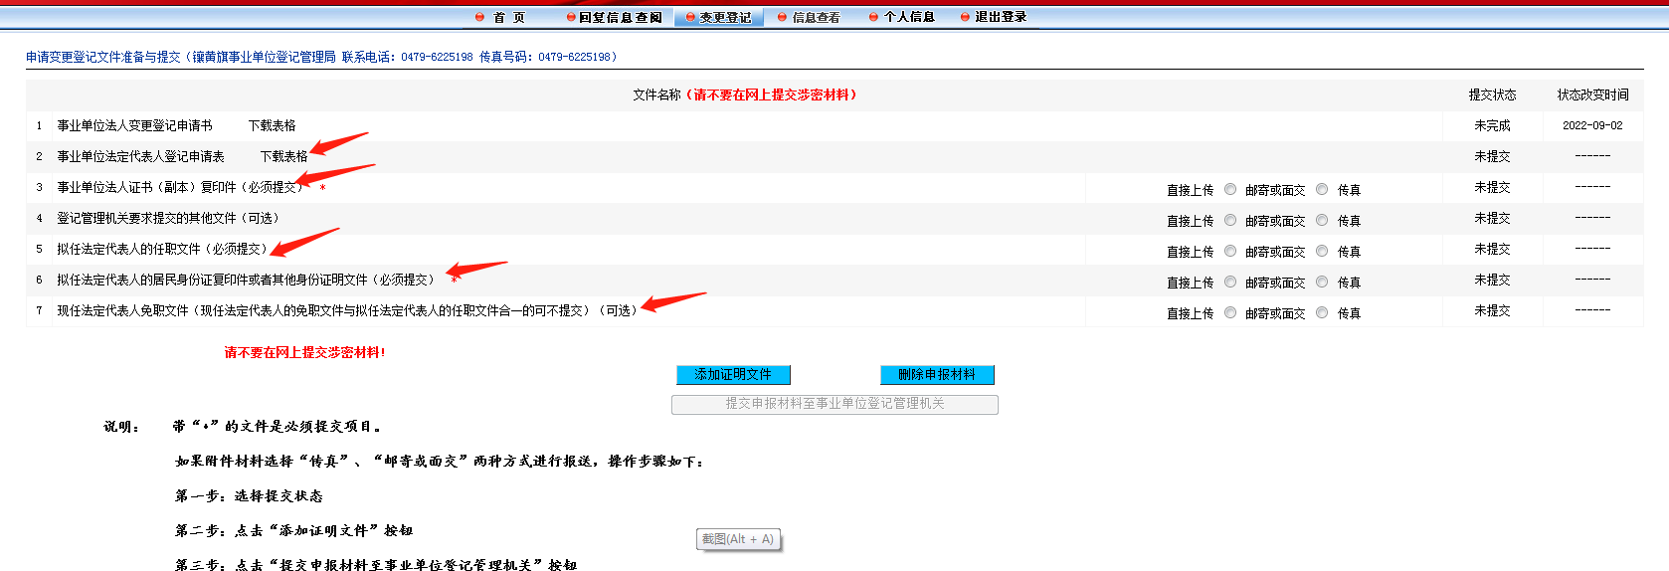
带有“必须提交”字样的项目需填写或上传图片资料，带有“可选”字样的项目可以选择不上传图片资料，
第六步，事业单位法定代表人登记申请表填写注意事项。
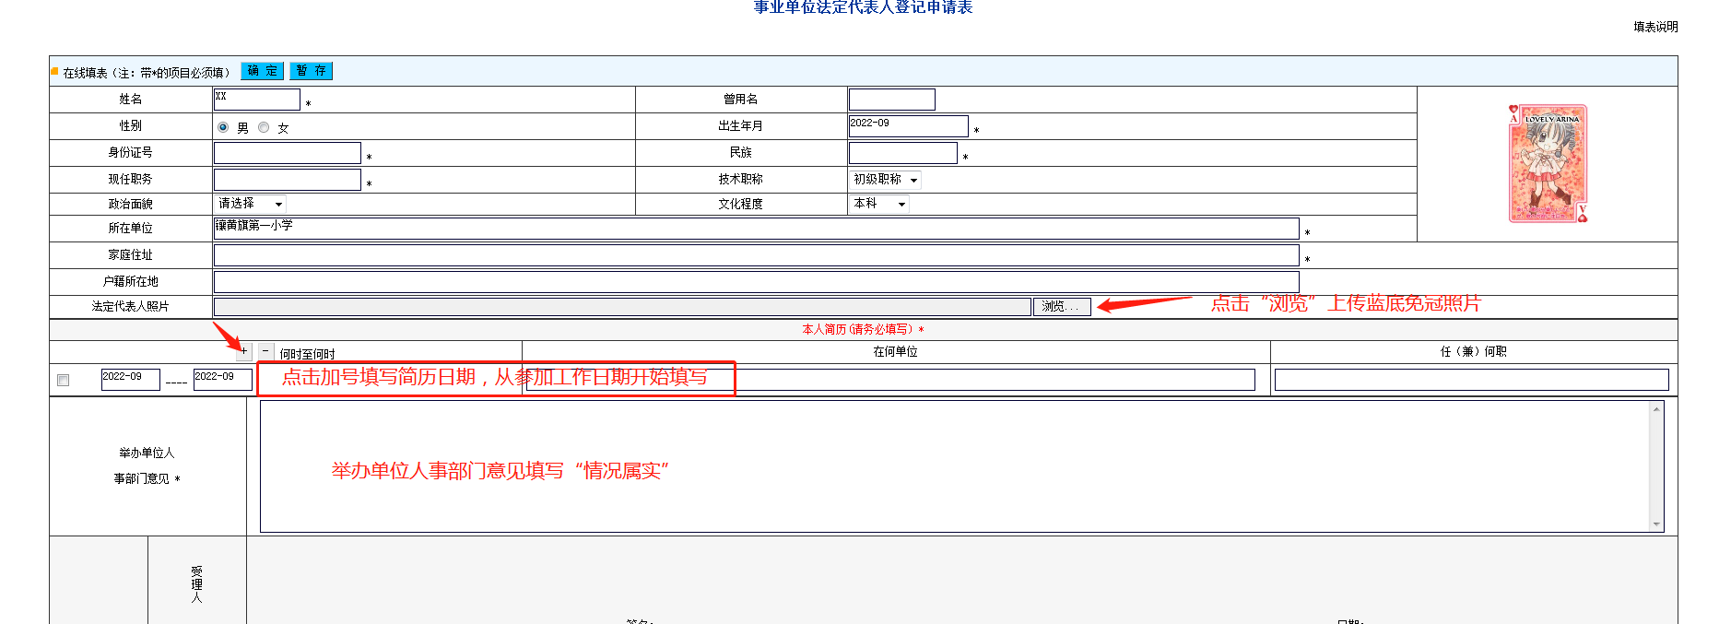
示范文本：
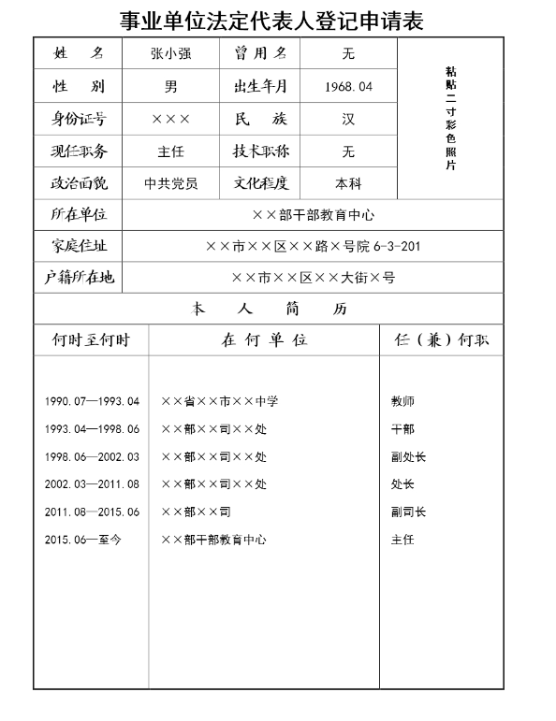
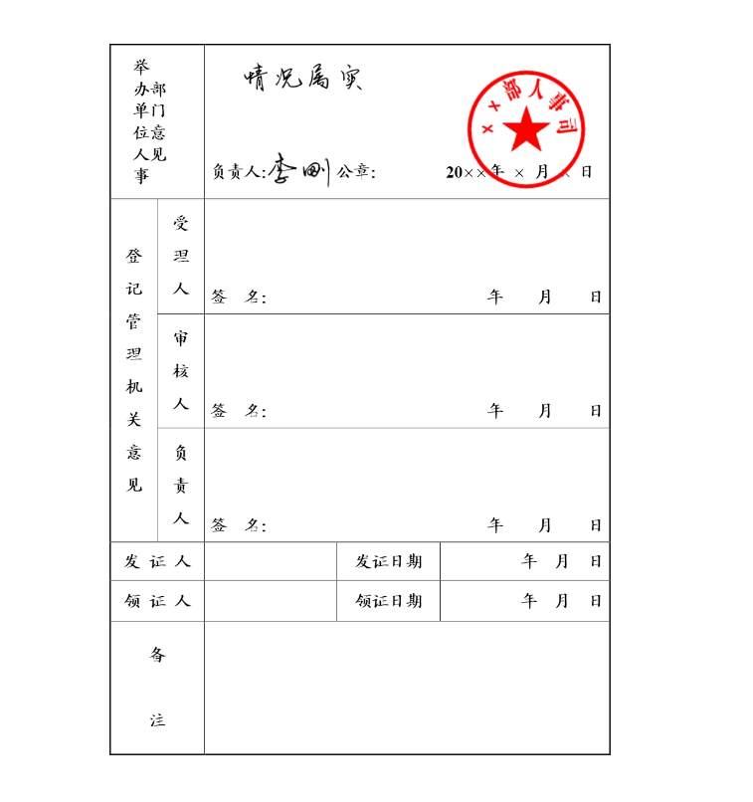

第七步，待所有图片材料提交上传后，点击“提交申报材料至事业单位登记管理机关”

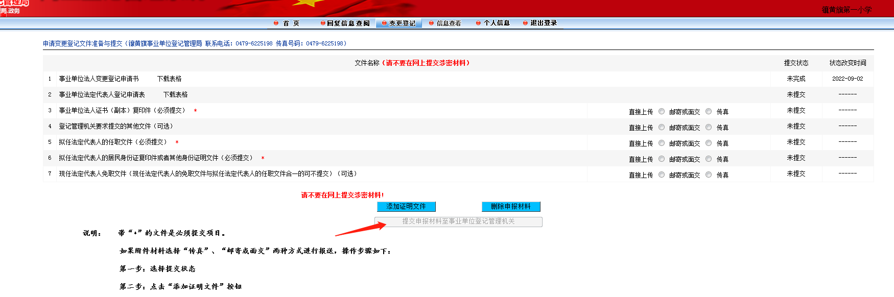
- 提交至编办的纸质材料
网上提交申报后，待编办审核通过后需提交以下纸质版材料：
1、法定代表人签署的《事业单位法人变更登记申请书》原件，加盖单位公章（首页），由编办工作人员下载调整好格式后发送电子版，需双面打印；
2、《事业单位法人证书》正本，副本；
3、《事业单位法定代表人登记申请表》原件（举办单位意见处，加盖主管单位公章，主管单位局长或副局长签字），由编办工作人员下载调整好格式后发送电子版，需双面打印；
4、现任法定代表人免职文件（复印件加盖公章）；
5、拟任法定代表人任职文件（复印件加盖公章）；
6、拟任法定代表人居民身份证复印件或者其他身份证明文件（加盖公章）。
联系人：苏立德 联系方式：15648265666（微信同号）

